Sud-Ouest du 2 décembre 2018

Climat : la tentation du bricolage pour éviter le pire

COP 24 Quelques semaines après la publication du rapport du Giec qui souligne la difficulté de contenir la hausse des températures sous le plafond de 1,5°C, on va reparler des moyens d’atténuer artificiellement le réchauffement planétaire. Est-ce bien raisonnable ?

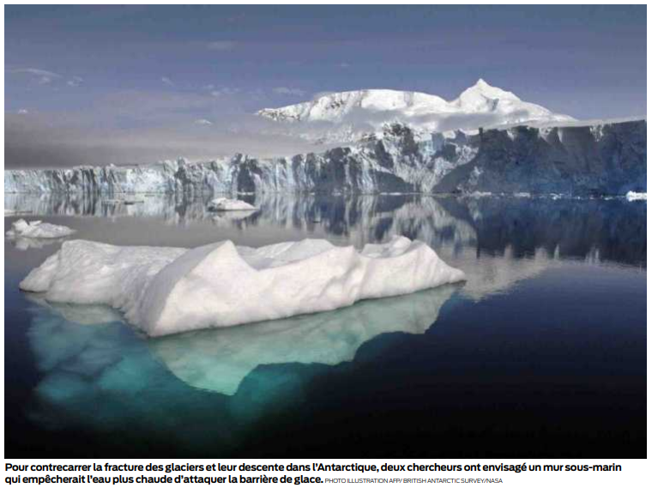
JEAN-DENIS RENARD
jd.renard@sudouest.fr

Publiée le 20 septembre dans la revue scientifique «The Cryosphere», une étude a aiguisé la curiosité des spécialistes des glaces. Intitulé «Arrêter l’inondation: pouvons-nous recourir à des techniques ciblées de géo-ingénierie pour atténuer la hausse du niveau des mers?», ce travail suggère la construction d’énormes murs sous-marins pour éviter la fracture des barrières de glace de l’Antarctique.

Celles-ci, épaisses de plusieurs centaines de mètres parfois, prolongent les glaciers continentaux en s’avançant dans la mer. Posées sur le socle marin, elles bloquent la descente de ces glaciers. Mais le réchauffement de l’océan mondial – perceptible en Antarctique comme ailleurs – grignote ces barrières, ce qui les fragilise. Leur rupture libérerait les glaciers en amont qui iraient rapidement s’abîmer en mer. Et feraient monter le niveau océanique de plusieurs mètres, voire plusieurs dizaines de mètres.

Antarctique: murs sous-marins

Les deux auteurs ont planché sur la possibilité d’enrayer cette mécanique infernale à partir d’un exemple qui inquiète la communauté scientifique. Celui du glacier Thwaites, en Antarctique de l’Ouest, qui s’écoule et fond dans la mer d’Amundsen. Ils préconisent deux techniques: des piliers d’ancrage qui retiendraient le glacier ou, plus efficace, un mur sous-marin qui empêcherait l’eau plus chaude au voisinage du fond de la mer de parvenir jusqu’au pied du glacier et de l’attaquer.

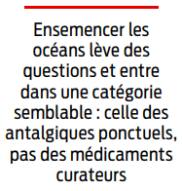
Ce chantier ne serait pas pour demain. Les deux chercheurs l’envisagent plutôt pour le siècle prochain. Ils admettent son caractère pharaonique mais en soupèsent la nécessité en regard des dégâts énormes qu’une montée brutale des eaux entraînerait sur les littoraux et les populations qui les peuplent. Ils soulignent surtout qu’il ne serait qu’un plan B de portée limitée.

Le plan A? Réduire les émissions de carbone dans l’atmosphère, ce à quoi s’est engagée la communauté internationale, rassemblée à partir d’aujourd’hui à Katowice, en Pologne, pour les besoins de la COP 24, la conférence annuelle sur le climat (lire cicontre).

Directeur de l’Institut Pierre Simon Laplace, président du comité scientifique régional AcclimaTerra, le climatologue Hervé Le Treut ne se prononce pas sur le bien-fondé des murs sous-marins en Antarctique. Il est surtout convaincu que le plan A ne souffre aucun retard.

Et il pointe du doigt un danger récurrent dès qu’il s’agit de techniques artificielles de réduction du réchauffement climatique ou de ses conséquences: «La tentation de passer au second plan ce qui doit rester l’essentiel, la réduction de nos émissions de gaz à effet de serre. On ne doit pas polluer le débat avec des considérations superflues.»

Capturer le CO2

Hervé Le Treut tient aussi à faire le tri dans le catalogue des techniques de géo-ingénierie qui fleurissent de-ci delà. Il y a tout ce qui tourne autour du captage du carbone dans l’atmosphère et de son stockage souterrain, mais aussi la dispersion d’aérosols soufrés dans l’atmosphère qui renverrait le rayonnement solaire, voire l’installation en orbite terrestre d’immenses miroirs dédiés à la même fonction. De loin en loin, on reparle également de répandre du sulfate de fer dans l’océan, de manière à doper la croissance du plancton qui absorbe le CO2.

«La capture du carbone atmosphérique et sa séquestration doivent faire l’objet de recherches. Elles n’entrent pas en concurrence avec nos efforts de réduction des émissions de gaz à effet de serre», soutient Hervé Le Treut. Le Giec, le Groupe intergouvernemental d’experts sur l’évolution du climat, explorait l’intérêt de cette piste dans son cinquième rapport d’évaluation du changement climatique, en 2014. Dans son récent rapport sur les impacts d’un réchauffement de 1,5°C, il discute la pertinence d’un pas supplémentaire dans cette voie, le fait de produire des biocarburants tout en enlevant du CO2 de l’atmosphère.

«On aurait intérêt à regarder ces hypothèses avec tout l’intérêt qu’elles méritent. Il y a bien sûr des problèmes techniques et économiques. Sans taxe sur le carbone, les acteurs ne sont pas incités à emprunter ce chemin. Il y a aussi des questions d’acceptabilité sociale, comme on l’a vu à Lacq», juge le climatologue et glaciologue Jean Jouzel. L’ancien vice-président du Giec fait référence à un pilote industriel de capture et de stockage du CO2 en sortie de chaudière, mené par Total sur le site gazier de Lacq, dans le Béarn, au début de la décennie.

Les apprentis sorciers

D’une toute autre nature sont les intentions de modifier la chimie de l’atmosphère ou des océans pour ralentir le réchauffement climatique. Une étude, parue dans la revue « Environmental Research Letters», évalue ainsi à 32milliards d’euros un programme qui injecterait des centaines de milliers de tonnes d’aérosols soufrés pendant quinze ans à 20 000 mètres d’altitude. Il faudrait pour ce faire inventer de nouveaux avions, aucun n’étant capable d’assurer une telle mission. Il conviendrait surtout de s’assurer de l’innocuité de tels remèdes dont les conséquences sur le régime des pluies, la couche d’ozone, voire la santé humaine et celle des écosystèmes, restent inconnus.

Épée de Damoclès

«Même si c’était efficace, ce qui reste à prouver, on serait obligé d’augmenter les doses au fil du temps. Et si dans dix, vingt ou trente ans, on devait arrêter pour des raisons diverses, on prendrait en trois ou quatre ans le demi-degré de hausse des températures vers lequel on s’achemine graduellement. Ce serait dévastateur. Du point de vue éthique, il serait incroyablement égoïste de la part de notre génération de laisser une telle épée de Damoclès à ceux qui nous suivront», s’émeut Jean Jouzel.

Ensemencer les océans avec du fer lève le même genre d’interrogations. Et entre dans une catégorie semblable: celle des antalgiques ponctuels, pas des médicaments curateurs. Avec des effets secondaires potentiellement aussi redoutables, ils ne devraient avoir aucune chance d’obtenir leur mise sur le marché.



